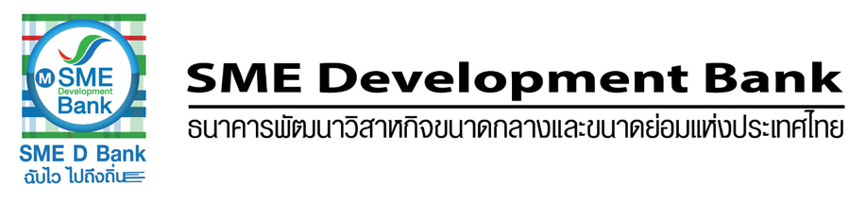

**ข่าวสั้นประชาสัมพันธ์**

**12 มิถุนายน 2562**

**SME D Bank เดินหน้ามุ่งสู่ธนาคารยุคดิจิทัล ชวนลูกค้าชำระค่างวด**

**ผ่านสแกน QR Code ในใบแจ้งหนี้ ชูฟรี! สะดวกง่ายทำได้ทุกธนาคาร**

**ธนาคารพัฒนาวิสาหกิจขนาดกลางและขนาดย่อมแห่งประเทศไทย (ธพว.) หรือ SME D Bank** มุ่งเดินหน้าสู่การเป็นธนาคารเฉพาะกิจของภาครัฐยุค 4.0 นำระบบดิจิทัลอำนวยความสะดวกด้านบริการแก่ลูกค้า โดยเชิญชวนลูกค้า**ชำระค่างวดเงินกู้ประจำเดือน ด้วยวิธีสแกน QR Code ใน “ใบแจ้งหนี้ของธนาคาร”** สามารถดำเนินการชำระผ่าน Mobile Application ของธนาคารพาณิชย์ต่างๆ ที่ลูกค้าใช้บริการอยู่แล้ว **ช่วยเพิ่มความสะดวกสบาย ชำระได้ทุกที่ ทุกเวลา ไม่ต้องเสียเวลาเดินทาง และที่สำคัญ ไม่มีค่าใช้จ่ายใดๆ ทั้งสิ้น** ขั้นตอนง่ายๆ ดังนี้ *1. เปิด Mobile Application ของธนาคารที่ท่านใช้บริการอยู่ 2. เลือกฟังก์ชั่น => สแกน QR Code 3. นำไปสแกน QR Code ในใบแจ้งหนี้ที่ได้รับ และ 4. กดชำระค่างวด* เพียงเท่านี้ ขั้นตอนชำระเงินเสร็จเรียบร้อย สอบถามข้อมูลเพิ่มเติม Call CENTER 1357

